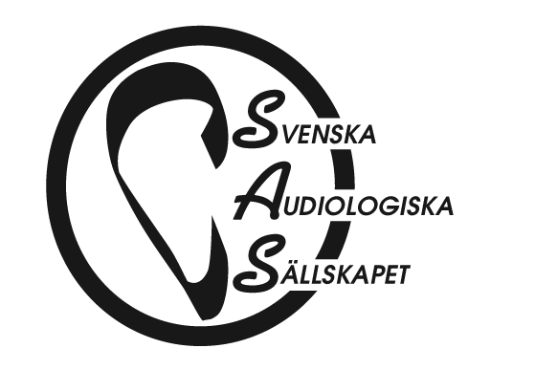

Nominering till Silverörat 2019

Svenska Audiologiska Sällskapet inbjuder SAS medlemsföreningar att komma med förslag på mottagare av Svenska Audiologiska Sällskapets Silveröra 2019. Se kriterier på nästa sida.
Ange nedan den person ni önskar se som mottagare av årets Silveröra samt motivera ert förslag.
Nominering skickas via e-post senast 15 september till Lena Thorén, lena.thoren@hrf.se
Den nominerade:

Namn:
Yrke/titel:
Arbetsplats/Ort:
Telefon:
E-post:
Motivering:

Inlämnad av:

Namn:
Förening:
Telefon:
E-post:

Kriterier för att erhålla Silverörat:
- Det skall vara en person och således inte grupp eller organisation.
- Personen skall ha gjort betydande insatser inom SAS verksamhetsområde.
Exempel på sådana bedömningskriterier är:
  - Banbrytande forskning eller metodutveckling.
  - Organisationsutveckling, som ger ett bättre resursutnyttjande och/eller ökad kvalitet inom Svensk Audiologi
  - Nätverksinsatser för nationell och internationell samordning. - Mediainsatser, för ökad förståelse och kunskap inom området.
  - Idogt "ensam" stretande. - Andra betydelsefulla insatser
- Insatserna bör ha betydelse för utvecklingen nationellt.
- Personen får gärna vara i yrkesverksam ålder, men även en person, som har slutat sin aktiva bana, kan komma ifråga om insatsen anses speciell och inte tidigare är uppmärksammad.
- Personen behöver ej vara medlem i någon av SAS:s yrkes- eller intresseföreningar.
Utmärkelsen består av ett silveröra samt ett penningbelopp vars storlek beslutas vid sällskapets årsmöte varje år. 2019 är beloppet 10 000 kronor.

